Расчет на устойчивость стержней из ЭДТ-10 при различных вариантах закрепления

С.В. Литвинов, Е.С. Клименко, И.И. Кулинич, С.Б. Языева, Е.А. Торлина
ГОУ ВПО «Ростовский государственный строительный университет»

Полимерные материалы плотно входят в нашу жизнь не только привычными ограждающими, гидроизолирующими материалами, но и имеющими конструкционное предназначение. К ним можно отнести полимерные арматуру, тяжи для крепления навесных потолков и стен. Обладая прекрасными эксплуатационными качествами, такими как кислото- и щелочестойкость, временное сопротивление разрыву некоторых полимеров достигает 2000 МПа, эти материалы не лишены недостатков – для них характерно развитие деформаций ползучести, которая происходит не в фазе в прилагаемой нагрузкой и, соответственно, с напряжениями в теле.
Исследованию устойчивости стержней посвящено много литературы, к примеру, ставшей классикой [3]. Однако при исследовании устойчивости стержней авторы в большинстве случаев отталкиваются от уже ставшей «классической» модели закрепления «шарнир-шарнир». Литературы, в которой рассматриваются другие варианты закрепления с учетом возмущающих факторов, а тем более деформаций ползучести, имеется крайне скудное количество.
В свое время вопрос устойчивости полимерных стержней освящен в работах [1, 2]; из современных работ можно выделить работу [4]. К сожалению, они также рассматривают только вариант закрепления «шарнир-шарнир».
Если рассматривать работу на сжатие полимерной арматуры в кладке, то соединительные элементы в креплении стен нельзя описать только моделью «шарнир-шарнир»; наиболее подходящими будут модели «защемление-защемление» и «защемление-шарнир».
В качестве уравнения связи для таких полимерных конструкций наиболее точно подходит обобщенное нелинейное уравнение Максвелла-Гуревича, в дальнейших расчетах используемое в следующей форме:
$\frac{∂ε_{\text{xs}}^{}}{∂t}=\frac{f_{\text{xs}}^{}}{η_{s}^{}}$, | (1)
где $f_{\text{xs}}^{}=σ_{x}−E_{∞s}^{}ε_{\text{xs}}^{}$; $\frac{1}{η_{s}^{}}=\frac{1}{η_{0s}^{}}e^{\frac{\left|f_{\text{xs}}^{}\right|}{m_{s}^{}}}$.
Здесь $ε_{\text{xs}}^{}$ – деформации ползучести,$E_{∞s}^{}$ – модуль высокоэластичности, $m_{∞s}^{}$ – модуль скорости, $η_{0s}^{}$ – коэффициент начальной релаксационной вязкости.
Для полимерных материалов высокоэластические деформации в общем случае представляют собой суммы отдельных составляющих, каждая из которых соответствует определенному члену спектра времен релаксаций
$ε_{x}^{}=\sum_{s}{ε_{\text{xs}}^{}}$, $s=1,2\text{.}\text{.}\text{.}$
При процессе ползучести до 1000 часов обычно преобладает первая составляющая высокоэластической деформации, так называемый старший спектр времен релаксации, т.е. s=1.
Как видно из выше представленных уравнений определяемые высокоэластические деформации находятся и в левой части уравнения (под оператором дифференцирования), и в правой части (в функции напряжений) $f_{\text{xs}}^{}$. В связи с этим при использовании уравнения связи Максвелла-Гуревича возникают определенные трудности в применении таких программных комплексов, как ANSYS. Дальнейшее решение задач происходило в программном комплексе MatLab.
В практике стержни имеют некоторое искривление своей оси, также называемое «погибью», при этом сила обычно оказывается приложенной внецентренно (см. рис.1.). Подобного рода задачи в упругой постановке, однако, в случае закрепления «шарнир-шарнир», подробно рассмотрены в [1, 3].
Рассмотрим задачу, при которой стержень крепится по схеме «защемление-защемление».
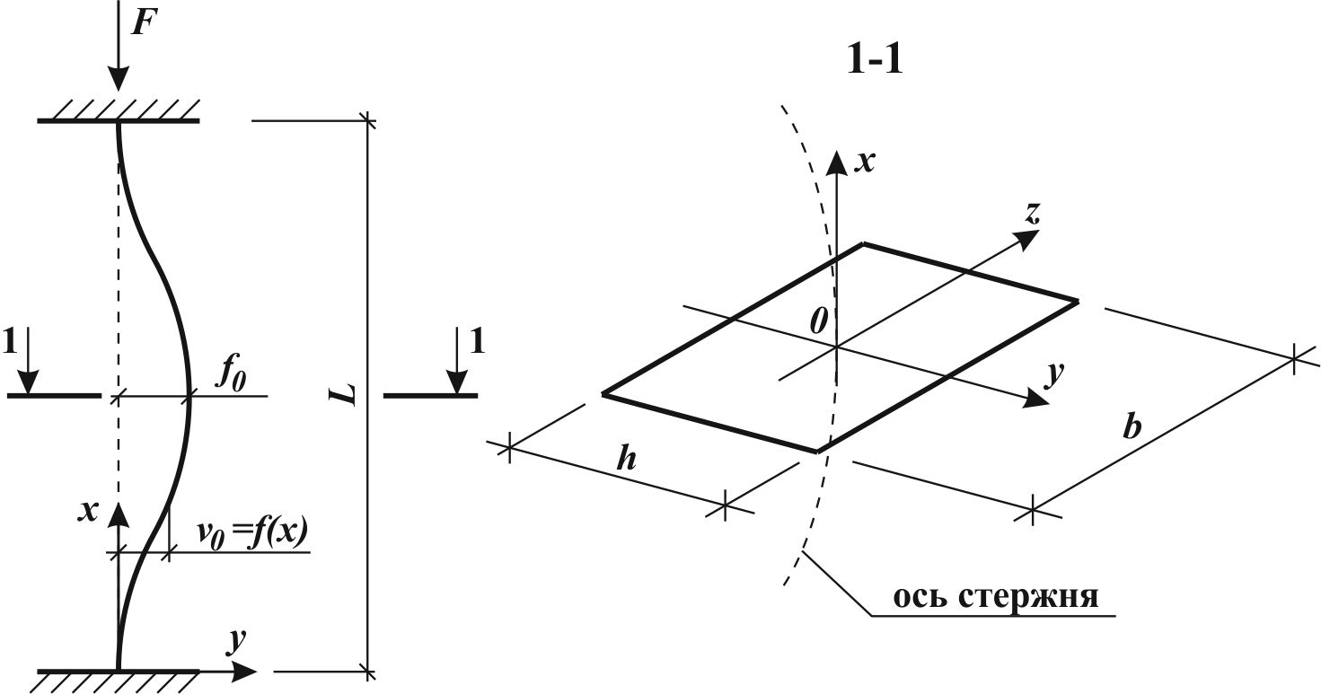
Рис.1. Расчетная схема задачи

При выводе основных уравнений используются следующие допущения и гипотезы:
1. Имеет место одноосное напряженное состояние ($σ_{x}≠0$).
2. Гипотеза плоских сечений.
3. Геометрическая линейность ($χ≈−\frac{∂^{2}v}{∂x^{2}}$, где $χ$ – кривизна стержня).
4. Форма сечения (рассматривается прямоугольное сечение).
Пусть стержень имеет некоторую начальную погибь
$v_{0}=f_{0}{\text{sin}}^{2}(\frac{πx}{l})$, | (2)
где $f_{0}$ – начальная стрела прогиба.
Полную деформацию по оси стержня можно записать в виде
$ε_{x}=\frac{1}{E}σ_{x}+ε_{x}^{}$. | (3)
С учетом гипотезы плоских сечений, с другой стороны, можно записать
$ε_{x}=ε_{0}−χy$, | (4)
где $ε_{0}$ – деформации средней оси стержня.
С учетом (3) и (4) можно записать
$σ_{x}=E\left(ε_{0}−χy−ε_{x}^{}\right)$. | (5)
Для любого сечения стержня могут быть записаны интегральные условия
$F=b\int_{−h/2}^{h/2}{σ\text{dy}}$, | (6)
$M+\text{Fv}=b\int_{−h/2}^{h/2}{σ\text{ydy}}$, | (7)
где $M={\text{Fv}}_{0}$.
Подставляя выражение (5) в (6) и проведя интегрирование, определяются осевые деформации стержня:
$ε_{0}=\frac{F}{\text{Ebh}}+\frac{1}{h}\int_{−h/2}^{h/2}{ε_{x}^{}\text{dy}}$. | (8)
Проводя аналогичные операции с выражениями (5) и (7):
$M+\text{Fv}=EχI+\text{bE}\int_{−h/2}^{h/2}{ε_{x}^{}\text{ydy}}$, | (9)
где $I=\frac{{\text{bh}}^{3}}{\text{12}}$ – осевой момент инерции стержня относительно оси z.
С учетом того, что $χ≈−\frac{∂^{2}v}{∂x^{2}}$ получаем окончательное разрешающее уравнение для оси стержня:
$\frac{∂^{2}v}{∂x^{2}}+\frac{F}{\text{EI}}v=−\frac{M}{\text{EI}}+\frac{b}{I}\int_{−h/2}^{h/2}{ε_{x}^{}\text{ydy}}$. | (10)
Пусть $ξ=\frac{b}{I}\int_{−h/2}^{h/2}{ε_{x}^{}\text{ydy}}$, тогда
$\frac{∂^{2}v}{∂x^{2}}+\frac{F}{\text{EI}}v=−\frac{M}{\text{EI}}+ξ$. | (11)
Граничные условия задачи:
при $x=0$: $v=0$, $\frac{∂v}{∂x}=0$; при $x=l$: $v=0$, $\frac{∂v}{∂x}=0$. | (12)
Для возможности задания граничных условий применительно к задаче, уравнение (11) дифференцируется дважды по x:
$\frac{∂^{4}v}{∂x^{4}}+\frac{F}{\text{EI}}\frac{∂^{2}v}{∂x^{2}}=−\frac{1}{\text{EI}}\frac{∂^{2}M}{∂x^{2}}+\frac{∂^{2}ξ}{∂x^{2}}$. | (13)
Решение данного уравнения аналитически не представляется возможным даже в случае значительных упрощений, вследствие его структуры решение удобно произвести методом конечных разностей, интегрирование проводится методом Симпсона.
Для варианта закрепления «защемление-шарнир» граничные условия примут вид:
при $x=0$: $v=0$, $\frac{∂v}{∂x}=0$; при $x=l$: $v=0$, $\frac{∂^{2}v}{∂x^{2}}=0$. | (12)
Далее рассматриваются задачи ползучести стержня из эпоксидной смолы ЭДТ-10. При этом исходные данные для параметров ползучести взяты из работы [2]. Исходные данные: $l=\text{157}\text{мм}$, $b=\text{15}\text{мм}$, $h=8\text{мм}$, $f_{0}=\text{16}\text{мм}$, $E=\text{295}\frac{\text{кг}}{{\text{мм}}^{2}}$, $E_{∞}=\text{315}\frac{\text{кг}}{{\text{мм}}^{2}}$, $m^{}=0\text{.}\text{35}\frac{\text{кг}}{{\text{мм}}^{2}}$, $η_{0}^{}={\text{10}}^{9}\frac{\text{кг}⋅\text{сек}}{{\text{мм}}^{2}}$.
Для варианта закрепления «защемление-шарнир»: $F=\text{135}\text{кг}$, $F_{Э}=\text{150}\text{кг}$, для варианта закрепления «защемление-защемление»: $F=\text{220}\text{кг}$, $F_{Э}=\text{301}\text{кг}$.
Результаты расчетов представлены на рисунках 2÷5. Положительным напряжениям соответствует сжатие.
Как видно из графиков, в образце при закреплении «защемление-защемление» резко начинают расти деформации при t=4ч15мин, а в образце при закреплении «защемление-шарнир» – при t=3ч05мин.

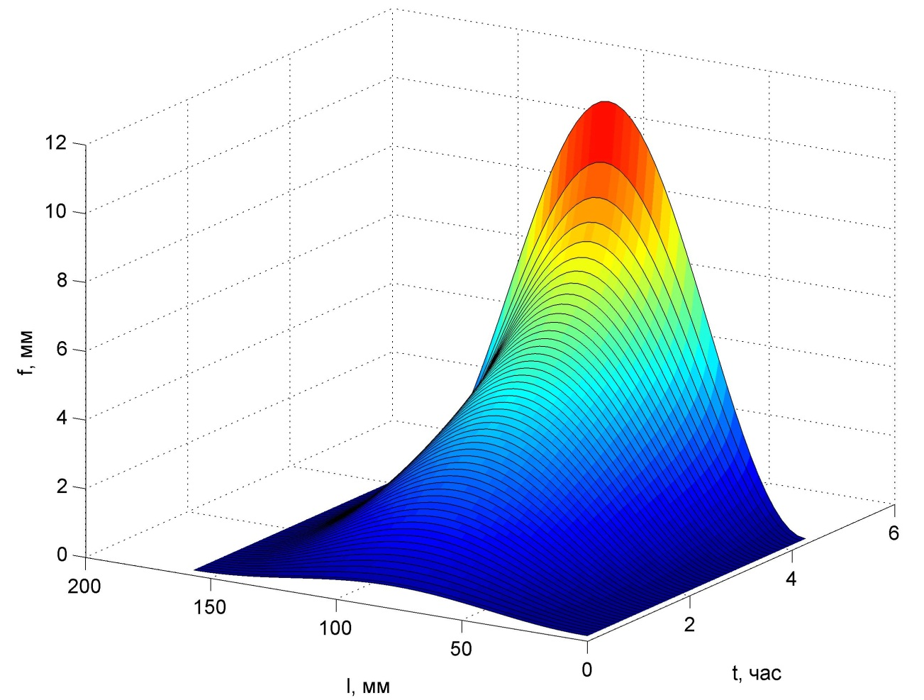 | 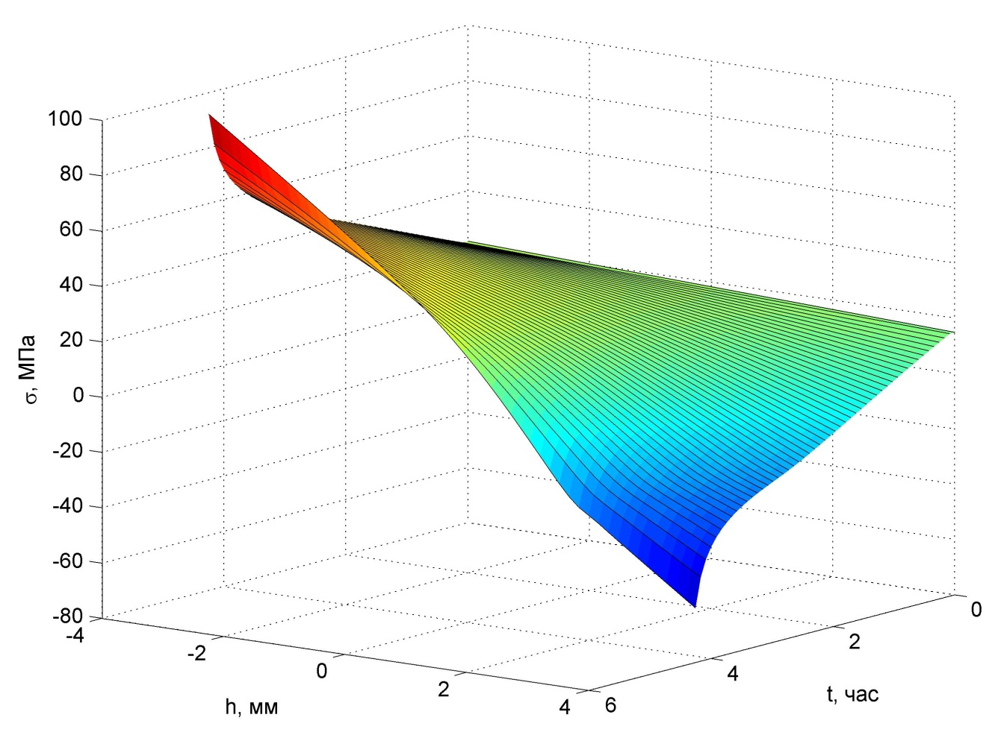
Рис.2. Рост стрелы прогиба во времени в стержне при закреплении «защемление-защемление» | Рис.3. Рост напряжений в сечении стержня при x=l/2 при закреплении «защемление-защемление»
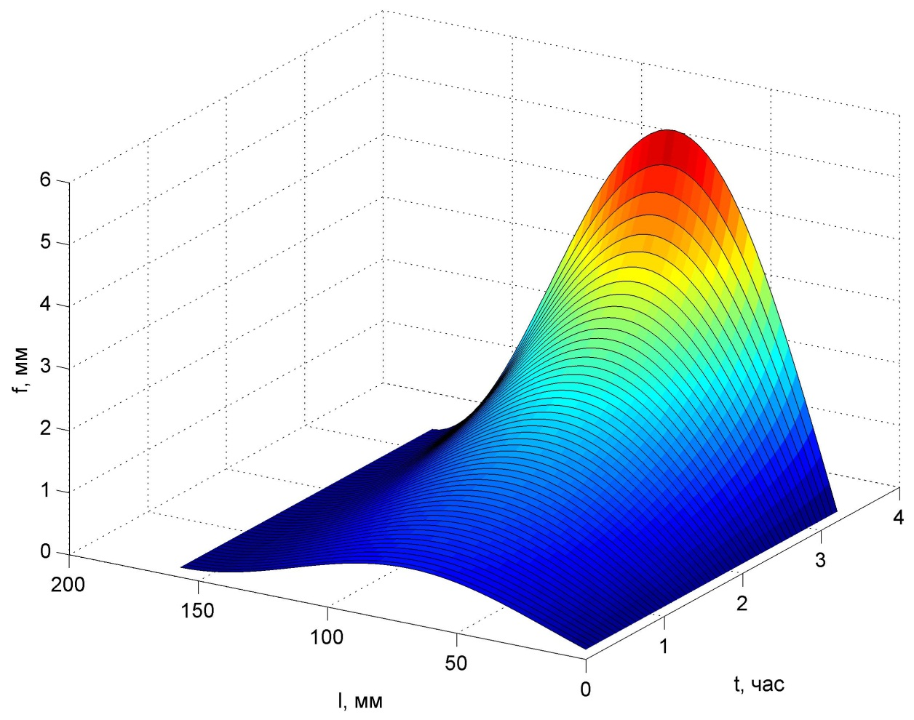 | 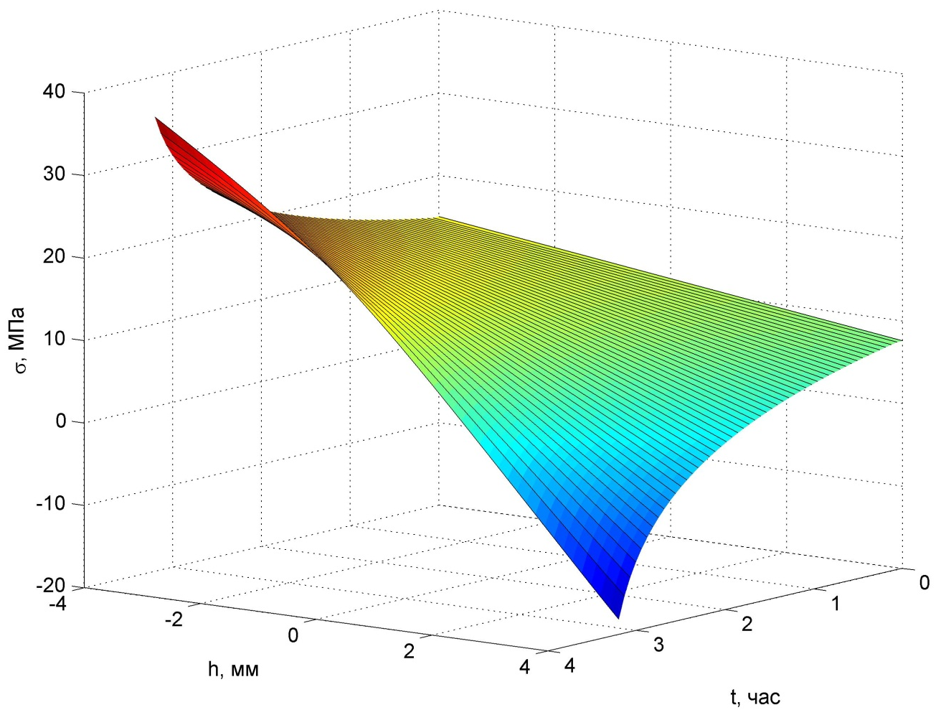
Рис.4. Рост стрелы прогиба во времени в стержне при закреплении «защемление-шарнир» | Рис.5. Рост напряжений в сечении стержня при x=l/2 при закреплении «защемление-шарнир»

Литература:
1. Андреев В.И. Устойчивость полимерных стержней при ползучести: дис. … канд. техн. наук. – М., 1967.
2. Бабич В.Ф. Исследование влияния температуры на механические характеристики полимеров: дис. … канд. техн. наук. – М., 1966.
3. Вольмир А.С. Устойчивость деформируемых систем. – М.: Наука, 1975.
4. Языев С.Б. Устойчивость стержней при ползучести с учетом начальных несовершенств: дис. … канд. техн. наук. – Ростов-н/Д, 2010.

